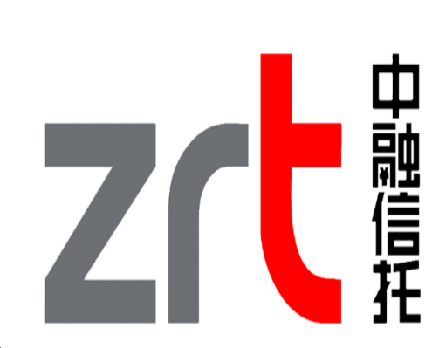
中融国际信托有限公司郑重提示您：
本问卷是信托公司识别合格投资者的必要环节，是对投资者的风险识别和风险承受能力的综合评估。问卷中的具体问题及选项，与投资项目本身无直接对应关系，单个选项也不会影响信托公司对您综合风险承受能力的判断。问卷本身不构成任何具体的投资建议，且不会降低金融产品或金融服务的风险，与金融产品相关的投资风险、权利义务以及费用承担等以信托合同约定为准。
自然人投资者风险评估和承受能力调查问卷
（一）基本信息
1、您是否为自己购买信托计划？
A.是 □ B.否 □
2、您符合以下何种合格投资者投资经历及财务状况？
A.具有2年以上投资经历，家庭金融净资产不低于300万元 □
B.具有2年以上投资经历，家庭金融资产不低于500万元 □
C.具有2年以上投资经历，近3年本人年均收入不低于40万元 □
D.以上均不符合 □
3、您的学历为：
A.高中及以下 □ B.中专或大专 □ C.本科 □ D.硕士及以上 □
（二）风险适应性测评
1、您的年龄为：
A.18-25岁 □ B.26-50岁 □ C.51-59岁 □ D.60岁以上 □
财务状况
2、您的家庭可支配年收入为？
A.50万元以下 □ B.50-100万元 □
C.100-500万元 □ D.500万元以上 □
3、在您每年的家庭可支配收入中，可用于金融投资（储蓄存款除外）的比例为？
A.10%以下 □ B.10%-25% □ C.25%-50% □ D.50%以上 □
投资知识
4、您的投资知识可描述为：（多选）
A.委托人应当以自己合法所有的资金购买信托计划，不得非法汇集他人资金 □
B.投资者需要根据自身的风险承受能力来购买相应的信托产品 □
C.信托收益以产品实际运作为准，受托人不对预期收益做出任何承诺 □
D.委托人需为合格投资者 □
投资经验
5、您有过以下哪些投资经历？（多选）
A.参与过银行储蓄、银行保本理财产品 □
B.参与过债券、保险、货币基金等理财产品 □
C.参与过信托等资管计划产品的交易 □
D.参与过股票、偏股型基金等产品的交易 □
6、您有多少年投资偏股型基金、股票、浮动收益类信托、私募证券或金融衍生产品等风险投资品种的经验？
A.1年以下 □ B.1至3年 □ C.3至5年 □ D.5年以上 □
风险偏好
7、您的主要投资目的为？
A.资产保值 □ B.资产稳健增长 □ C.资产快速增长 □
8、以下哪项描述最符合您的投资态度？
A.寻求资金的一定成长性，愿意承担一定幅度的收益波动 □
B.寻求资金的一定成长性，愿意为此承担有限本金损失 □
C.寻求资金的较高收益和成长性，愿意为此承担较大本金损失 □
9、假设有两种投资：投资A预期获得10%的收益，可能承担的损失非常小；投资B预期获得30%的收益，但可能承担较大亏损。您会怎么支配您的投资：
A.全部投资于收益较小且风险较小的A □
B.同时投资于A和B，但大部分资金投资于收益较小且风险较小的A □
C.同时投资于A和B，但大部分资金投资于收益较大且风险较大的B □
D.全部投资于收益较大且风险较大的B □
10、当投资出现何种程度的波动时，您会开始感到焦虑？
A.本金无损失，但收益未达预期 □ B. 本金出现30%以内的损失 □
C.本金出现40%-50%的损失 □ D.本金出现50%以上的损失 □

本人已经了解并愿意遵守国家有关证券市场管理的法律、法规、规章及相关业务规则，本人在此郑重承诺以上填写的内容真实、准确、完整。若本人提供的信息发生任何重大变化，将及时书面通知贵单位。

投资者签字：
日期：

分值计算
选项  题目 | A | B | C | D
一、基本信息
1题 |  | 非合格投资者 | -
2题 |  |  |  | 非合格投资者
二、风险适应性测评
1题 | 8 | 10 | 6 | 4（需高龄提示）
2/3/6/9/10题 | 4 | 6 | 8 | 10
4/5题（多选累加） | 3 | 3 | 3 | 3
7/8题 | 4 | 6 | 8

投资者风险偏好对应分值表
风险偏好 | 分数统计 | 适配的产品等级
保守型 | (20,40] | 低风险
稳健型 | (40,60] | 中低风险
平衡型 | (60,70] | 中风险
成长型 | (70,80] | 中高风险
进取型 | (80,100] | 高风险

